Белорусский государственный технологический университет

Кафедра Программной инженерии

**“Математическое программирование”**

**Отчет по лабораторной работе №3**

**Решение задачи коммивояжера**

**Вариант 1**

Выполнил: Вайсера Р.Л.

ФИТ 2 курс, 4 группа

Минск 2022

**Цель работы**: освоить общие принципы решения задач методом ветвей и границ, решить задачу о коммивояжере данным методом, сравнить полученное решение задачи с комбинаторным методом перестановок.

**Задание №1**

 Условие задачи коммивояжёра:

$$d_{i,j}= \left[\begin{matrix}INF & 2 & 22 & INF & 1 \\ 1 & INF & 16 & 67 & 83 \\ 3 & 3 & INF & 86 & 50 \\ 18 & 57 & 4 & INF & 3 \\ 92 & 67 & 52 & 14 & INF\end{matrix}\right]$$

**Задание №2**

Приведённая по строкам матрица:

$$d_{i,j}= \left[\begin{matrix}INF & 1 & 21 & INF & 0 \\ 0 & INF & 15 & 66 & 82 \\ 0 & 0 & INF & 83 & 47 \\ 15 & 54 & 1 & INF & 0 \\ 78 & 53 & 38 & 0 & INF\end{matrix}\right]$$

α = 1+1+3+3+14=22;

Полностью приведённая матрица:

$$d_{i,j}= \left[\begin{matrix}INF & 1 & 20 & INF & 0 \\ 0 & INF & 14 & 66 & 82 \\ 0 & 0 & INF & 83 & 47 \\ 15 & 54 & 0 & INF & 0 \\ 78 & 53 & 37 & 0 & INF\end{matrix}\right]$$

β =0+0 +1+0+0=1;

Нижняя граница длины кольцевого маршрута φ = 22 + 1 = 23.

01,5 = 1; 02,1 = 14; 03,1 = 0; 03,2 = 1;

04,3 = 14; 04,5 = 0; 05,4 = 103;

Выбираем максимальное значение и получаем путь из города 5 в 4 и соответственно получим граф:

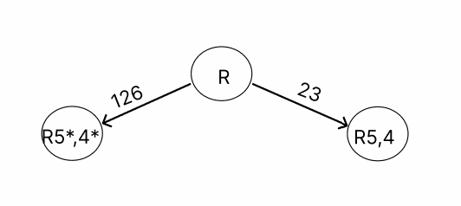

В случае если мы идём по маршруту (5, 4) то расстояние будет равно нижней границе кольцевого маршрута, то есть 23, а если не пойдём, то расстояние будет равно 23 + 113 = 126.

Так как меньшее расстояние 23, то мы идем из города 5 в город 4.

Следовательно, для дальнейших вычислений вычеркиваем 5 строку и 4 столбец. Обратный путь ставится INF.

Полученная матрица уже является полностью приведённой, поэтому нижняя граница кольцевого маршрута останется неизменной и равной 23.

Полностью приведённая матрица:

α =0;

β =0; 1 2 3 5

$$d=\left[\begin{matrix}\begin{matrix}INF & 1 \\ 0 & INF\end{matrix} & \begin{matrix}20 & 0 \\ 14 & 82\end{matrix} \\ \begin{matrix}0 & 0 \\ 15 & 54\end{matrix} & \begin{matrix}INF & 47 \\ 0 & inf\end{matrix}\end{matrix}\right]$$

01,5 = 1; 02,1 = 14; 03,1 = 0; 03,2 = 1;

04,3 = 14; 04,4 = 0;

Выбираем максимальное значение и получаем путь из города 2 в 1 и соответственно получим граф:

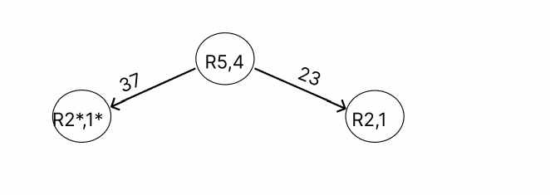

В случае если мы идём по маршруту (2, 1) то расстояние будет равно нижней границе кольцевого маршрута, то есть 23, а если не пойдём, то расстояние будет равно 23 + 14 = 37.

Так как меньшее расстояние 23, то мы идем из города 2 в город 1.

Следовательно, для дальнейших вычислений вычеркиваем 2 строку и 1 столбец.

Полностью приведённая матрица:

2 3 5

$$d_{i,j}= \left[\begin{matrix}INF & 20 & 0 \\ 0 & INF & 47 \\ 54 & 0 & inf\end{matrix}\right]$$

α =0;

β =0;

01,5 = 20; 03,2 = 47; 04,3 = 20; 04,5 = 0;

Выбираем максимальное значение и получаем путь из города 3 в 2 и соответственно получим граф:

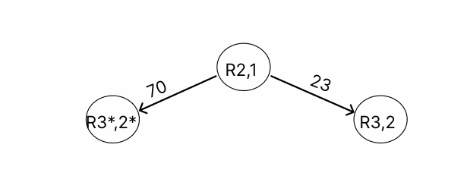

В случае если мы идём по маршруту (3, 2) то расстояние будет равно нижней границе кольцевого маршрута, то есть 23, а если не пойдём, то расстояние будет равно 23 + 47 = 70.

Так как меньшее расстояние 23, то мы идем из города 3 в город 2.

Следовательно, для дальнейших вычислений вычеркиваем 3 строку и 2 столбец.

$$d_{i,j}=\left[\begin{matrix}20 & 0 \\ 0 & inf\end{matrix}\right]$$

После анализа данной матрицы к нашему графу добавятся пути (1, 5) и (4, 3).

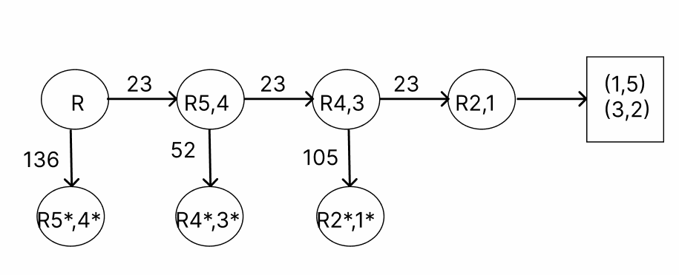

Расставим переходы между городами в правильной последовательности и соответственно получим (1, 5), (5, 4), (4, 3), (3, 2), (2, 1).

Длина = 23

**Задание №3**

Проверка правильности решения:

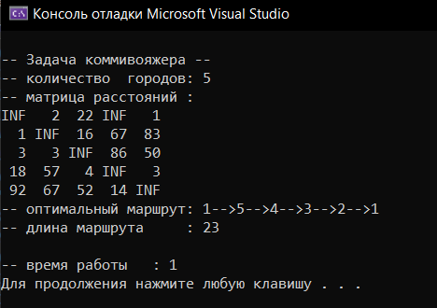

**Вывод**: Мы освоили общие принципы решения задач методом ветвей и границ, решили задачу о коммивояжере данным методом, сравнили полученное решение задачи с комбинаторным методом перестановок.